权限管理模块需求分析文档

项目背景
针对PCB板子厂的产线需定制一套智能化的生产配套辅助系统。

2、可查看范围
1.内部人员：项目开发团队、系统运维人员、企业内部各部门负责人及相关业务人员可查看完整的需求分析文档，以便深入了解系统功能和业务需求，保障项目开发、测试、部署及后续运维工作顺利进行。
2.外部人员：仅向合作开发单位、系统供应商等必要的外部合作伙伴提供经过脱敏处理的部分内容，如项目整体功能概述、业务流程框架等，避免核心业务逻辑和敏感数据外泄。

3、专业术语
权限管理：对系统用户访问资源和执行操作的权限进行控制和管理，确保数据安全和操作合规。
角色：具有相同权限集合的用户组，通过为用户分配角色快速赋予相应权限。
访问控制：限制用户对系统资源（如数据、功能模块）的访问权限的技术和方法。

4、功能描述

4.1、总的功能描述
本系统主要实现企业内部业务流程的数字化管理，涵盖用户管理、权限管理、业务流程审批、数据统计分析等核心功能模块。系统支持多用户同时在线操作，能够根据用户的角色和权限，动态展示相应的功能菜单和可操作数据。通过流程引擎驱动业务流程，实现任务的自动分配、流转和提醒，提升业务处理效率。同时，系统具备数据安全防护机制，通过权限管理和加密技术，保障企业 PCB 生产相关数据的安全性和完整性。

4.2、具体负责模块的描述

4.2.1 用户角色定义
系统管理员可在后台创建和维护不同的用户角色，结合 PCB 板子厂实际业务，包括生产车间主管、工艺工程师、质检专员等。
生产车间主管：拥有对本车间生产任务相关数据的查看、审批权限，可管理车间设备的操作权限，但无法修改工艺配方数据。
工艺工程师：可访问和修改 PCB 生产工艺数据，不能直接操作生产设备。
质检专员：可查看生产过程中的质检数据并进行记录，但不能更改生产订单信息。
每个角色对应一组特定的权限集合，包括功能模块访问权限（如用户管理、流程审批、数据查看等）和数据操作权限（如数据新增、修改、删除等）。

4.2.2 权限分配
系统支持两种权限分配方式。
基于角色的权限分配：管理员在用户管理界面，为用户直接分配相应角色，用户将自动继承该角色的所有权限。例如，为生产车间主管分配角色时，自动赋予其对车间生产进度监控、工人排班管理、生产设备报修等功能模块的访问权限，以及对本车间生产数据的新增、修改、查看权限。
自定义权限分配：对于特殊需求的用户，管理员可单独勾选或取消勾选具体的权限项，实现精细化的权限控制。如临时参与 PCB 新产品试制项目的人员，可单独为其勾选对试制产品相关数据的特定查看和编辑权限。权限分配完成后，用户重新登录系统即可生效。

4.2.3 权限验证
用户在访问系统功能或操作数据时，系统会实时进行权限验证。紧密围绕 PCB 生产业务进行判断，当用户尝试访问生产数据时，系统会根据用户角色和权限，精确验证其对特定 PCB 批次数据、工艺数据、质检数据等的访问权限。若质检专员试图修改工艺参数，系统将立即阻止操作，并弹出提示：“您无权修改工艺参数，此操作仅工艺工程师及以上权限可执行，以确保生产工艺的稳定性。”

5、负责模块的流程图
负责模块流程图如图5.1所示：
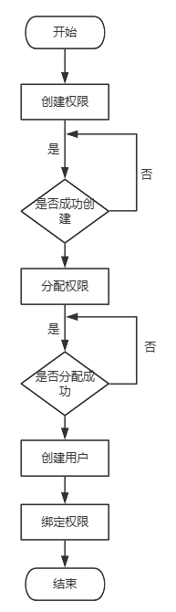
图5.1 权限管理流程图
查询及显示ui图
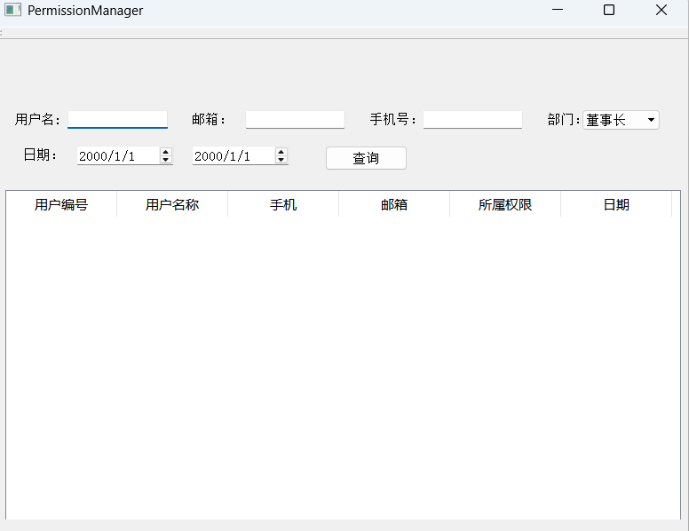
添加权限显示ui图
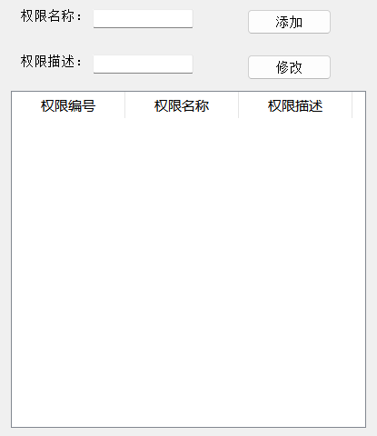

6、负责模块用到的数据库表

6.1 用户表（user_info）
字段名 | 类型 | 约束 | 描述
user_id | INT | PRIMARY KEY, AUTO_INCREMENT | 用户唯一标识
username | VARCHAR(20) | NOT NULL | 用户名
password | VARCHAR(20) | NOT NULL | 密码
permission_id | INT | NOT NULL | 所属权限标识
department | VARCHAR(20) | NOT NULL | 所属部门，如生产部、质检部、工艺部等
Phone | VARCHAR(20) | NOT NULL | 手机号

6.2 权限表（permission_info）
字段名 | 类型 | 约束 | 描述
permission_id | INT | PRIMARY KEY, AUTO_INCREMENT | 权限唯一标识
permission_name | VARCHAR(50) | NOT NULL | 权限名称
permission_dec | VARCHAR(50) | NOT NULL | 权限描述

6.3 权限操作日志表（permission_log）
字段名 | 类型 | 约束 | 描述
log_id | INT | PRIMARY KEY, AUTO_INCREMENT | 日志记录唯一标识
user_id | VARCHAR(50) | NOT NULL | 操作用户标识
operation_type | VARCHAR(20) | NOT NULL | 操作类型
operation_time | VARCHAR(20) | NOT NULL | 操作时间
ip_address | VARCHAR(20) | NOT NULL | 操作 IP 地址
detail | VARCHAR(100) | NOT NULL | 操作详细信息

数据库ER图，如图6.1所示：
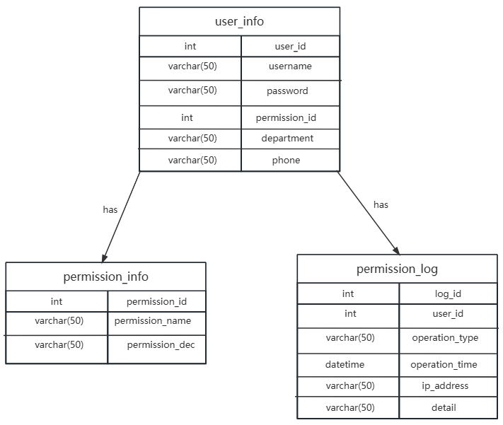
图6.1 权限管理E-R图

7、UML 类图
权限管理模块所需XML如图7.1所示
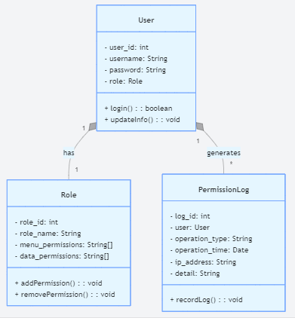
图6.1 权限管理XML图

网络通信用到的结构体 [私有协议]

8.1 请求头
Struct Head{
Itn type; //用来区分功能类型
Int len; //用来解决粘包问题
}

8.2 请求结构体
Struct PermissionAssignmentRequest{
Head head;
Int user_id; // 待分配权限的用户ID
Int role_id; // 分配的角色ID
Char custom_permission; // 针对 PCB 生产业务的自定义权限，如对 XX 批次 PCB 板的临时抽检数据录入权限
Char request_time[20]; // 请求时间
}

8.3 响应结构体
Struct PermissionAssignmentReponse{
Head head;
Int status; // 状态码
Char message[100]; // 提示信息
Int affected_rows; // 受影响的记录数
}

8.4 配套结构体
Struct PermissionVerificationRequest{
Head head;
Int user_id; // 用户ID
Int roperation_type; // 操作类型标识
Int data_id; // 操作的数据ID，具体到 PCB 生产数据的唯一标识，如 PCB 板批次号 - 生产工序编号 - 数据项编号
}

